Notatka serwisowa
Ref:PLA/WAT/NOT/2011.02.27

Projekt: Serwisowanie systemu Planner

Data czynności serwisowych: 2011.02.27
Utworzono dnia: 2011.02.27
Sporządził: Maciej Szymczak

Poprawiono błąd, który pojawiał się po zaznaczeniu funkcji „Odśwież automatycznie” w oknie uprawnienia do obiektów

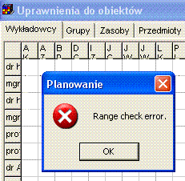

Software Factory  Maciej Szymczak | Wojskowa Akademia Techniczna

